LOCALITO
Enfoque de Gestión Agile de Localito
Scrum como marco único del proyecto

Equipo: Camilo González · Alexander Patiño · Samuel Solís
Septiembre 2026

Localito no adopta una metodología híbrida. Las áreas enseñadas en el ramo se reinterpretan como necesidades de gestión dentro de Scrum.
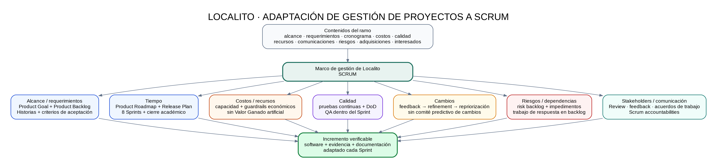
Figura 1. Adaptación de contenidos del ramo a Scrum.

1. Justificación
El producto se desarrolla bajo alta incertidumbre funcional y técnica: cambios de interfaz, validaciones pendientes, integraciones externas, IA, comportamiento offline y evidencia académica evolucionan a medida que el equipo obtiene feedback. Scrum permite inspeccionar el incremento y adaptar el Product Backlog sin congelar prematuramente una línea base de alcance.

2. Qué se conserva del ramo
Área | Necesidad que sí se conserva | Expresión en Localito
Alcance/requerimientos | Saber qué problema y qué producto se pretende entregar. | Product Goal, Product Backlog, criterios de aceptación.
Tiempo | Coordinar trabajo con fechas académicas reales. | Roadmap, Release Plan, Sprint Goals, calendario oficial.
Costos/recursos | Entender restricciones y capacidad. | Guardrails económicos, capacidad de equipo, proveedores.
Calidad | Definir qué significa entregar correctamente. | DoD, pruebas continuas y evidencia.
Comunicaciones/interesados | Obtener información y feedback oportuno. | Eventos Scrum y validación con stakeholders.
Riesgos/adquisiciones | Gestionar incertidumbre/dependencias. | Risk backlog, impedimentos y registro de proveedores.

3. Qué no se usa como sistema de control
- EDT/WBS como estructura principal del trabajo.
- Carta Gantt maestra para dirigir el día a día.
- Línea base rígida de alcance y comité formal para cada cambio.
- Project Manager como jerarquía que asigna microtareas.
- Valor Ganado cuando no existen PV/EV/AC históricos confiables.
- QA como etapa separada al final.

4. Gobernanza
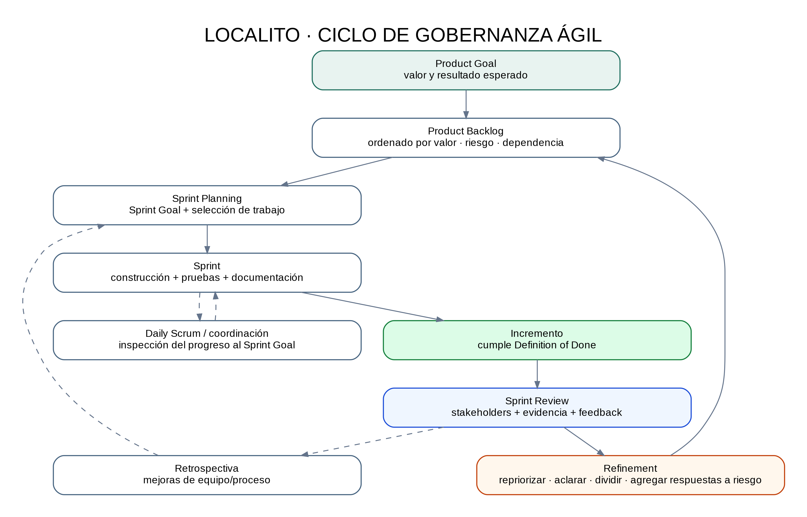
Figura 2. Ciclo de inspección y adaptación del proyecto.
La gobernanza se apoya en Product Goal, Product Backlog, Sprint Goal, incremento, Sprint Review y Retrospectiva. Las decisiones se vuelven trazables porque el feedback relevante termina reflejado como prioridad, criterio, riesgo, tarea o decisión documental.

